Návod na vyhledávání osob v aplikaci WhoIs a doplnění informací
- Začneme s přihlášením do webové aplikace WhoIs na stránkách https://is.cuni.cz/webapps/ . Zde zadáme naše přihlašovací jméno a heslo. Stiskneme tlačítko Přihlásit.
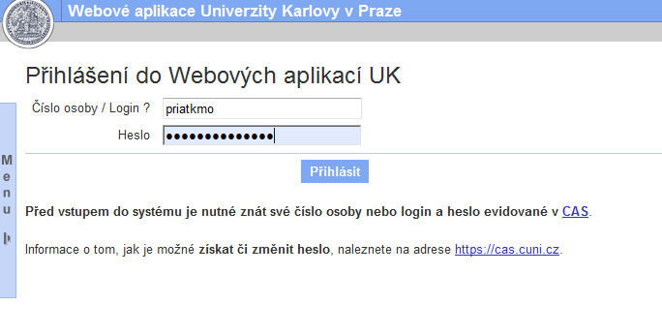
- Po přihlášení se dostáváme do menu. Zde se nachází seznam dostupných aplikací. Nás bude zajímat Seznam kontaktů (WhoIs). Rozklikneme si tuto možnost.
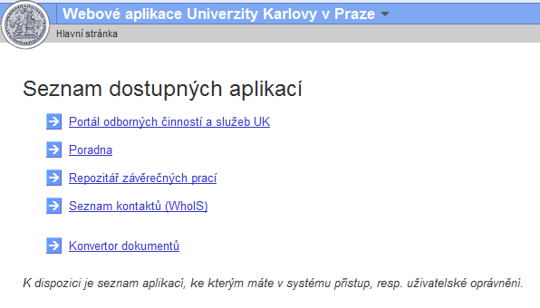
- Dostáváme se k vyhledávání všech osob a organizačních jednotek. Máme zde okénko, kam zadáme hledaný výraz a pod ním malé plus s Možnostmi. Když rozklikneme Možnosti, zobrazí se nám podrobnější výběr. V organizační struktuře si zvolíme, kde budeme hledat. Klikneme na tlačítko – Zvolit - . Budeme hledat na Univerzitě Karlově v Praze. Dále se budeme zajímat o to, zda budeme hledat na Rektorátě, Fakultě či na jiných z uvedených možností. Pro náš příklad si zvolíme např. Právnickou fakultu. Rozvineme tedy oddíl s fakultami a dvojklikem potvrdíme Právnickou fakultu.
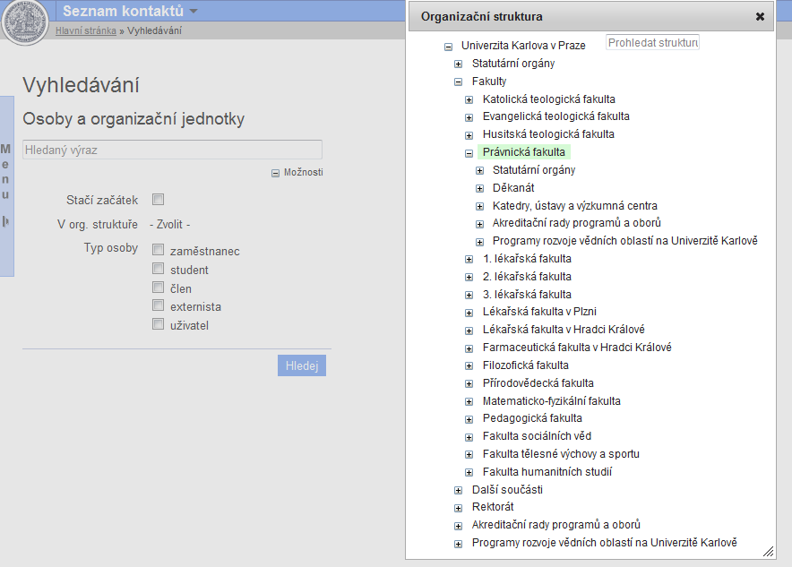
- Vybrali jsme si, že hledat budeme na Právnické fakultě UK. V tento moment můžeme ještě zvolit typ osoby – zda-li to má být zaměstnanec, student, člen, externista nebo uživatel. V našem případě budeme hledat zaměstnance. Zaškrtneme tedy políčko zaměstnanec. V poslední fázi tohoto kroku vyplníme celé jméno nebo alespoň příjmení hledané osoby a stiskneme tlačítko Hledej.
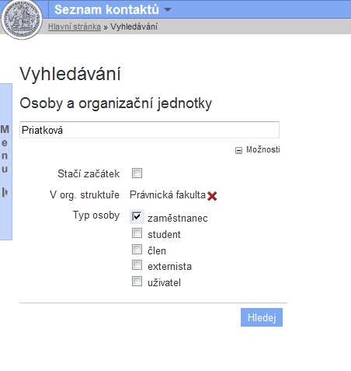
- Aplikace nám vyhledala zvolenou osobu. Pro podrobnosti o dané osobě klikneme myší na jméno osoby pod vyhledávačem, zvýrazněné modře a podtržené modrou barvou.
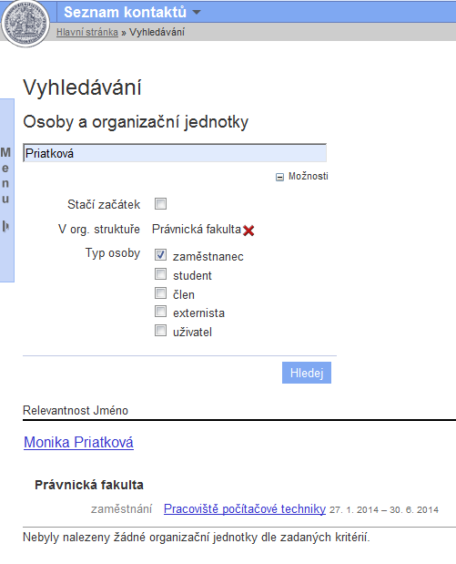
- Nyní můžeme vidět podrobné údaje o námi zvolené osobě. V levém sloupci máme na výběr z osobních údajů, které obsahují třeba bydliště, datum narození, stát občanství, poté se zde nacházejí kontakty jako je e-mail, fax, telefon, dále je tu osoba v rámci UK (zaměstnání, případně čeho je dotyčný členem, pod co ho řadíme ..), identifikace u které je číslo osoby a rodné číslo, atd. (údaje se zobrazují pouze pokud jsou vyplněné).
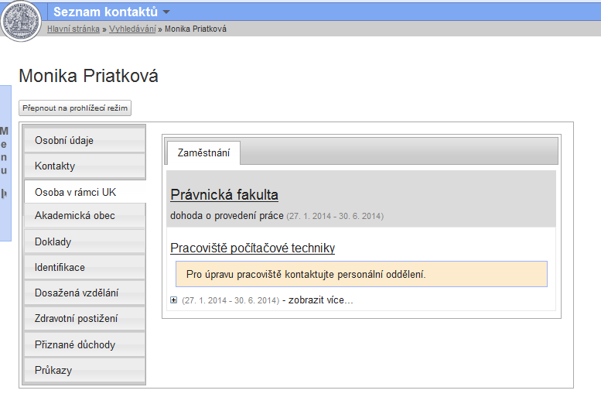
Návod na vložení e-mailu
Může se stát, že budeme chtít k dané osobě přiřadit např. e-mail pro lepší spojení. Začneme tím, že opět vyhledáme danou osobu, u které si přejeme e-mail zadat (popsáno od bodu 1 do bodu 6). V levém sloupci vybereme možnost Kontakty. Najdeme si kolonku E-mail a vpravo vedle tohoto nápisu máme tlačítko Přidat e-mail. Klikneme na tuto možnost. Zobrazí se nám okénko s možnostmi.
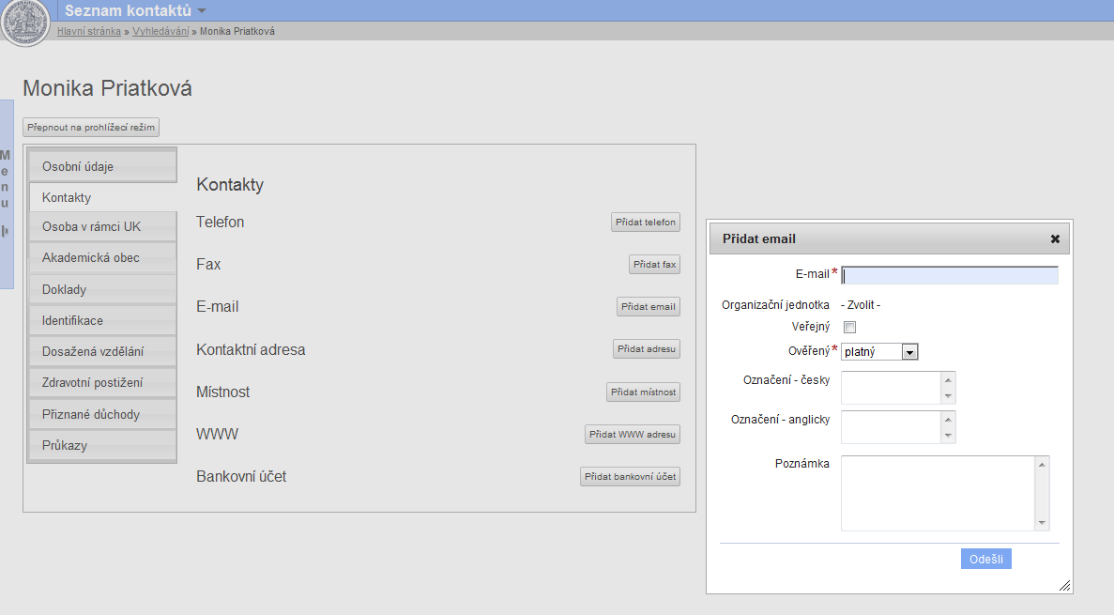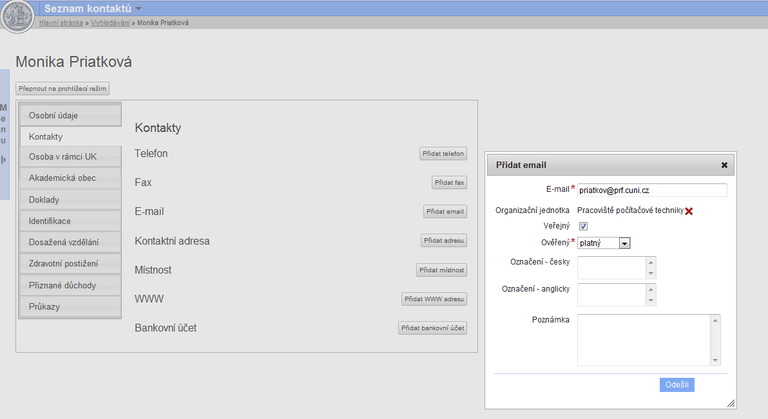Hvězdičkami označené kolonky jsou povinné a musíme je vyplnit. Vyplníme e-mail. Jako organizační jednotku zvolíme, kde daný člověk působí (stejný způsob jako u vyhledávání, většinou aplikace sama nabídne možnosti). Zaškrtneme políčko veřejný (aby Váš e-mail mohli vidět i ostatní) a u kolonky Ověřený nastavíme platný. Po vyplnění stiskneme tlačítko Odešli.
Nyní nás aplikace vrátí na stránku Kontaktů, kde by se nám již měl zobrazit námi zadaný e-mail. Stejný, nebo jen minimálně odlišný postup je i u všeho ostatního.
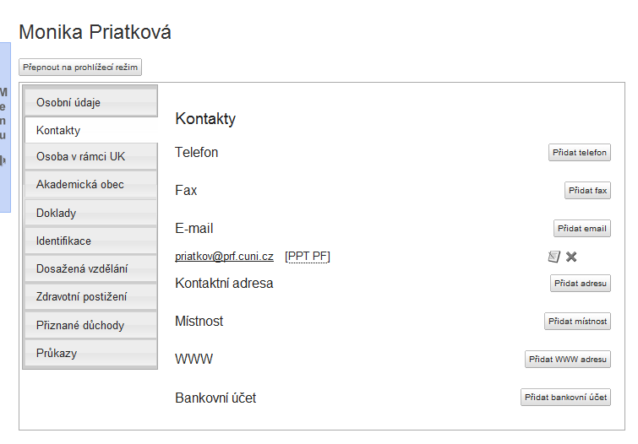
Návod na přidání místnosti

Vyhledáme osobu, u které si přejeme zadat číslo místnosti (návod na vyhledání osoby je popsán od bodu 1 do bodu 6). V levém sloupci vybereme možnost kontakty. Najdeme si kolonku Místnost a vpravo vedle tohoto nápisu máme tlačítko Přidat místnost. Klikneme. Zobrazí se nám okénko s možnostmi. Kolonky, které jsou označeny červenou hvězdičkou, jsou povinné a musíme je vyplnit. 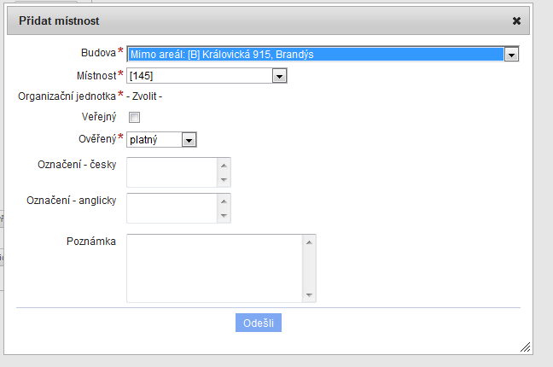
Jako Budovu si zvolíme, kde daná osoba působí. Vybereme z nabídky.
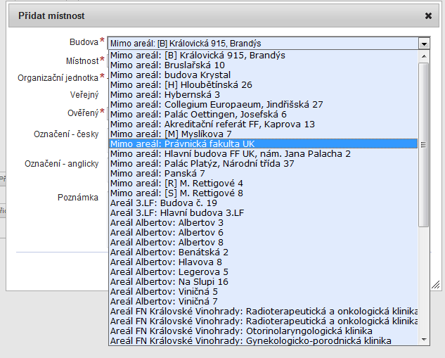
V kolonce Místnost uvedeme, v jakém čísle místnosti se daná osoba nachází. Vybereme z nabídky.
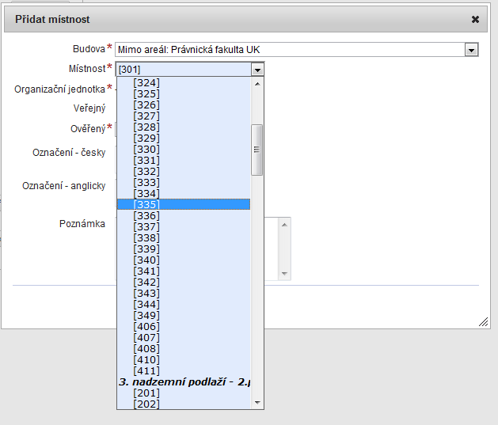
Do kolonky Organizační jednotka vyplníme, kde se přesně daná osoba nachází (stejný postup jako u vyhledávání s tím, že nám většinou aplikace sama nabídne místo díky zadané budově a místnosti).
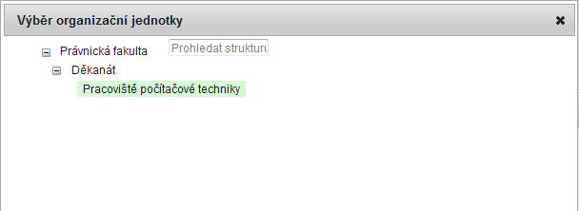
Dále zaškrtneme políčko Veřejný, aby to, kde působí daná osoba, mohli vidět i ostatní a z nabídky u kolonky Ověřený zvolíme platný. Konečná fáze vyplnění místnosti bude vypadat takto:
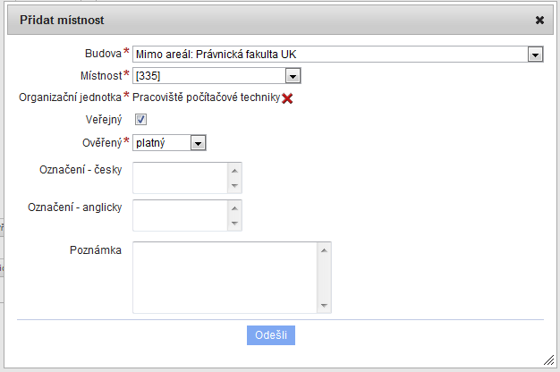
Stiskneme tlačítko Odešli. Aplikace nás automaticky přesměruje na stránku s přehledem Kontaktů, kde už bude námi vyplněná místnost vidět.
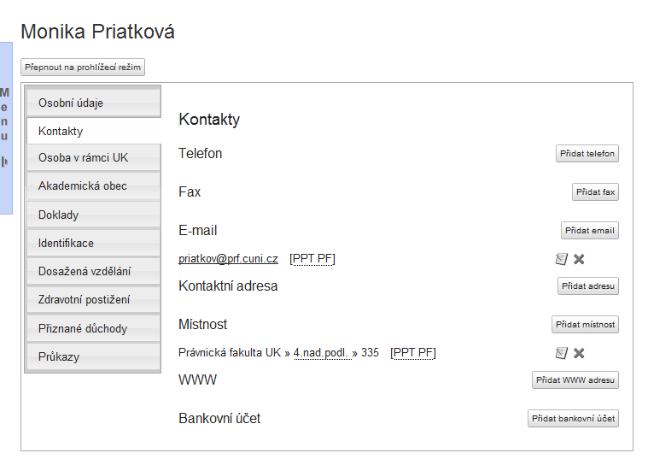

Návod na vložení telefonního čísla
Vyhledáme osobu, u které si přejeme zadat telefonní číslo (návod na vyhledání osoby popsán od bodu 1 do bodu 6). V levém sloupci vybereme možnost kontakty. Najdeme si kolonku Telefon a vpravo vedle tohoto nápisu máme tlačítko Přidat telefon. Klikneme. Zobrazí se nám okénko s možnostmi. Kolonky, které jsou označeny červenou hvězdičkou, jsou povinné a musíme je vyplnit.
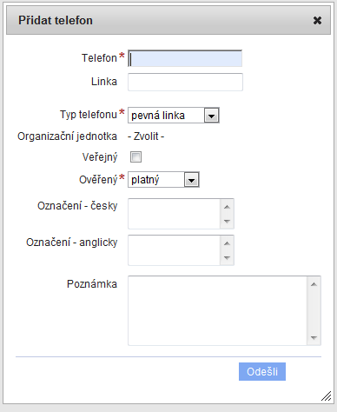
Jako první vyplníme kolonku telefon. Vyplníme číslo telefonu. Začneme předvolbou 00420 a pokračujeme číslem na danou osobu.
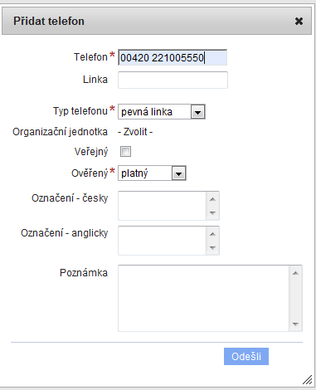
Jako typ telefonu zvolíme, zda se bude jednat o pevnou linku nebo mobilní telefon.
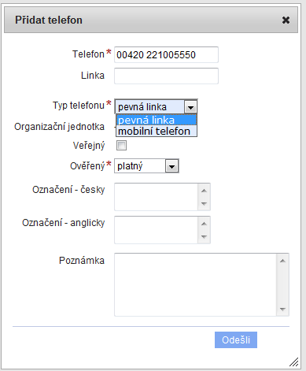
Dále zaškrtneme políčko Veřejný, aby číslo dané osoby mohli vidět i ostatní, a jako Ověřený zvolíme platný. V této chvíli můžeme stisknout tlačítko Odešli. Aplikace nás automaticky přesměruje zpět na stránku s kontakty u dané osoby, kde již bude vidět přidané telefonní číslo.
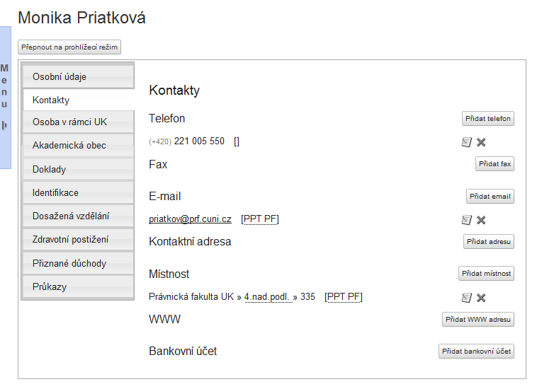
Návod na vložení konzultačních hodin
Vyhledáme osobu, u které si přejeme zadat konzultační hodiny (návod na vyhledání osoby popsán od bodu 1 do bodu 6). V levém sloupci vybereme možnost Osoba v rámci UK. Rozklikneme si malé plus pod zadaným pracovištěm. Vidíme, že se nám zde zobrazily Konzultační hodiny. Pro zadání konzultačních hodin klikneme vpravo na tlačítko Zadat konzultační hodiny.
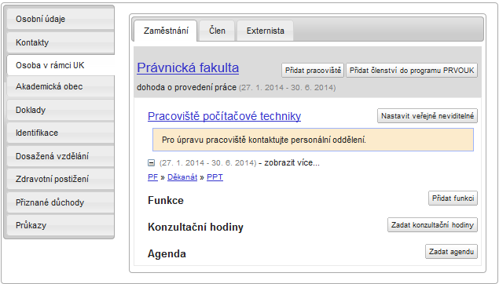
Zobrazí se nám dvě tabulky (čeština / angličtina). Máme zde i několik možných funkcí – jestli chceme písmo tučně, psané kurzívou, odrážky nebo číslování a taky HTML zdroj. Pro naši potřebu bohatě stačí pouze vepsat v jaké dny a od kdy do kdy jsou konzultační hodiny či úřední hodiny. Ve chvíli, kdy máme vyplněno, stiskneme tlačítko Odešli.
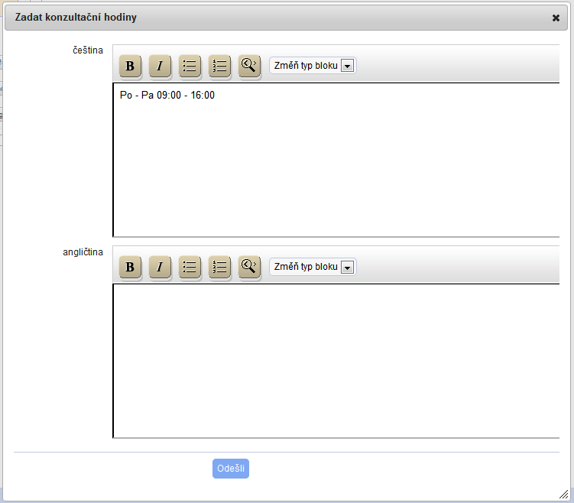
Aplikace nás automaticky přesměruje zpět na stránku a záložku Osoba v rámci UK s již vyplněnými konzultačními hodinami.
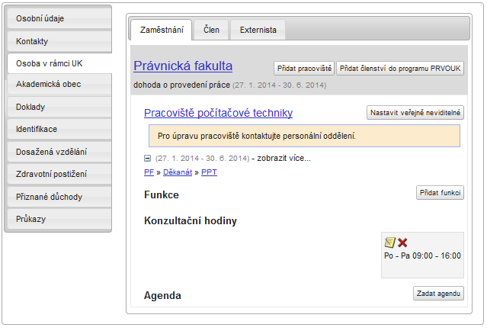

Organizační struktura
Organizační struktura slouží k lepšímu přehledu co se týče Karlovy Univerzity v Praze. Dá se zde zcela jednoduše najít přehled Fakult, přehled Statutárních orgánů, jakýmž jsou např. Rektor, Akademický senát nebo Vědecká rada. Nachází se tu i přehled Rektorátu a Programů rozvoje vědních oblastí na Univerzitě Karlově. K Organizační struktuře se dostaneme následovně:
Jako první krok se přihlásíme do webové aplikace WhoIs. Stránka nám nabídne menu. Zvolíme Seznam kontaktů (WhoIs). Rozklikneme. (Celý tento postup je popsán jako úplně první část i s obrázky od bodu 1 do bodu 2). V levé části obrazovky vidíme sloupeček s názvem Menu.
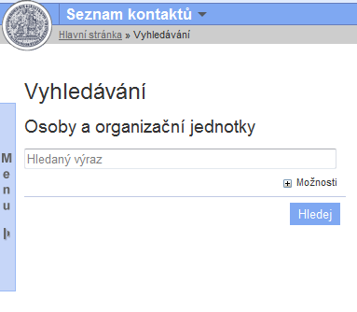
Když klikneme na položku Menu v levém sloupečku, rozbalí se nám nabídka možností. V tomto případě nás bude zajímat položka Organizační struktura, kterou najdeme v nabídce Možnosti. Klikneme.
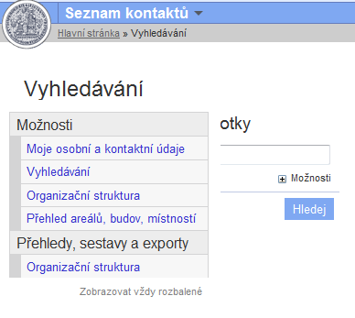
Dostáváme se k Organizační struktuře Univerzity Karlovy v Praze. Zde máme mnohočetnou nabídku. Jak jsem psala výše, dá se zde najít téměř vše. Je zde i kolonka Prohledat strukturu, kam se dá napsat hledaný výraz pro rychlejší vyhledávání.
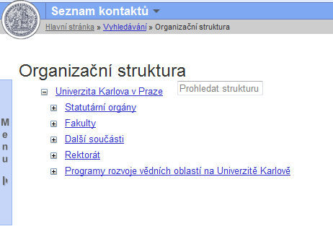

Máme zde vyobrazené jednotlivé nabídky organizační struktury:
1) Statutární orgány
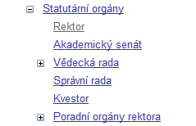
2) Fakulty
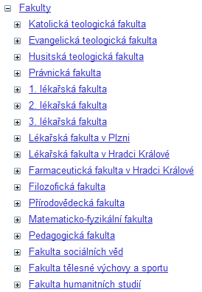

3) Další součásti
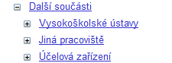

4) Rektorát
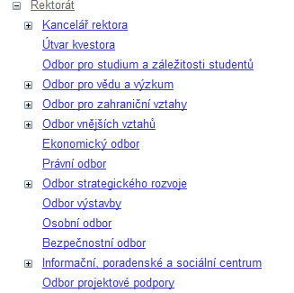
5) Programy rozvoje vědních oblastí na Univerzitě Karlově
Většinou u každé nabídky máme znaménko plus nebo mínus. Znaménko plus nám říká, že daná část skrývá ještě podrobnější schéma, kde můžeme hledat. Znaménko mínus znamená, že můžeme srolovat nabídku na schéma všeobecné.

